# Tipos de Leitura em websites

## Padrão Z

O padrão “Z” é aplicado para páginas de sites, anúncios e banners onde a informação não é apresentada em texto contínuos e parágrafos. Os olhos do leitor verificam a página como um todo, passando os olhos do topo da página, onde geralmente existe uma informação relevante, então dirigem-se para baixo, no canto oposto na diagonal, e segue com o olhar em linha reta na parte inferior da página concluindo a sua análise inicial. É ai que devemos prestar atenção e posicionar os elementos que mais importam nessas áreas em que tem maior importância para quem lê.

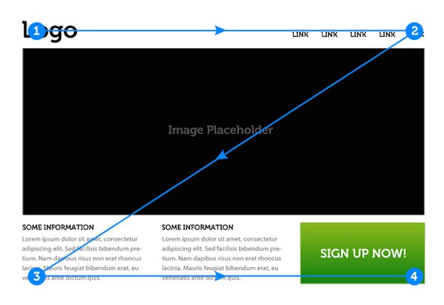

Um exemplo de website que utiliza o padrão z é o Github segue a imagem abaixo;



## Padrão F

Padrão F funciona com as pessoas leem seguindo esse padrão em F. O que ele indica é que as pessoas leem da**esquerda para a direita e de cima para baixo,** dando especial atenção para o primeiro parágrafo, seguindo uma busca por mais informação e a leitura de outro parágrafo.

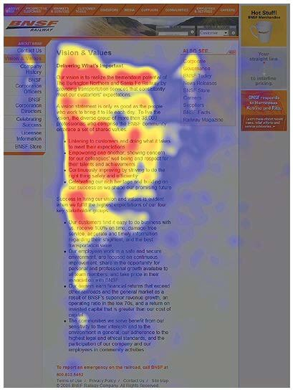

Um exemplo famoso de site com leitura em F é a Wikipedia;

